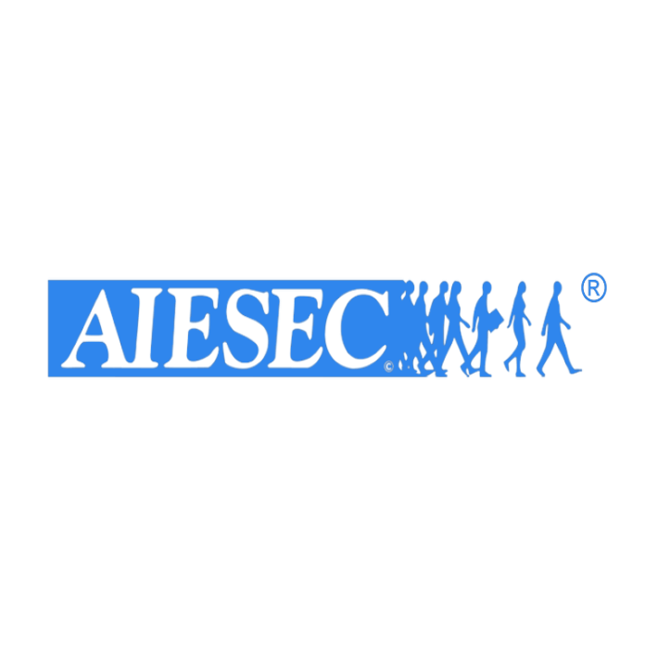
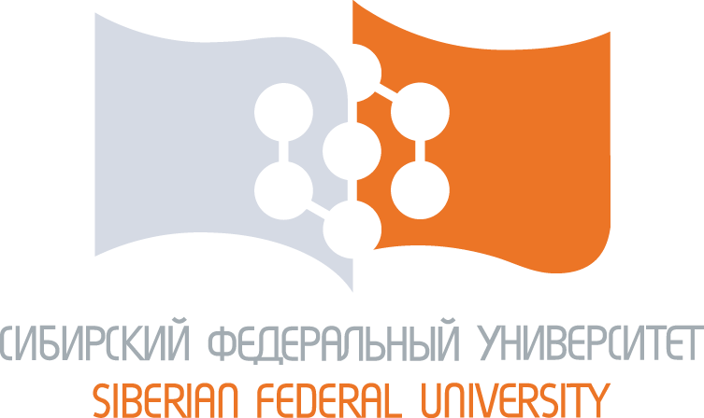

Презентация Междунродной организации AIESEC
AIESEC является одной из крупнейших организаций, развивающих высококонкурентных молодых специалистов. Она занимается развитием лидерства через кросскультурный обмен молодежи от 18 до 30 лет.
Ты можешь стать стажером или волонтером за границей, или научиться быть настоящим организатором проекта у себя в городе, получив незабываемый опыт, который поможет тебе в будущем.
- волонтерские и профессиональные стажировки
- программа Host-Family
- организатор проекта в городе
31 марта, 16:00 для студентов и магистрантов
пр. Свободный 82 А (пирамида) ауд. 224
Центр грантовой поддержки СФУ
тел. 206 27 39

